МИНИСТЕРСТВО ЦИФРОВОГО РАЗВИТИЯ СВЯЗИ И МАССОВЫХ КОММУНИКАЦИЙ
Ордена Трудового Красного Знамени
Федеральное государственное бюджетное образовательное учреждение высшего образования
«Московский технический университет связи и информатики»

Кафедра «Корпоративные информационные системы»

Лабораторная работа №4
Базовый синтаксис языка запросов 1С:Предприятия

Выполнила: Студент группы
БВТ2204
Попова С.А.
Проверила:
Колобенина Д.С.

Москва
2024
Цель работы:
Изучить базовый синтаксис языка запросов 1С:Предприятия.
Задание:
- Установить конфигурацию «1С:Управление небольшой фирмой»(если она не установлена).
- Создать новую информационную базу на базе шаблона «Управление нашей фирмой(Демо база – ИП Кудрявцев, интернет-магазин пылесосов)».
- Данный шаблон содержит некоторое количество данных. Однако мы можем и дальше наполнять информационную базу данными. Создайте новую организацию. Создайте нового пользователя.
- Получить все данные из справочника «Пользователи». Продемонстрируйте несколько вариантов получения всех полей из таблицы.
- Получить из регистра накопления «КнигаУчетаДоходовИРасходов» поля: Период, Регистратор, Содержание.
- Сделать запрос к регистру сведений ЦеныНоменклатуры. Получить все поля. Полученные записи упорядочить:
  - Период по убыванию. Получить сначала все записи, а затем ПЕРВЫЕ 10.
  - Цены по возрастанию. Получить сначала все записи, а затем РАЗЛИЧНЫЕ.
  - Номенклатура по возрастанию;
- Упорядочить записи таблицы «ЗаказКлиента» по ссылочному полю.
- Получить представление ссылки из таблицы «ЗаказКлиента». Объяснить отличия получения представления по полю «Представление» и с помощью функций Представление() и ПредставлениеСсылки().
- Получить общее количество записей в регистре накопления «ЗаказКлиента» и количество записей с различным значением Номенклатуры.
- Получить реквизит Ссылку и табличную часть Запасы как вложенную таблицу. Показать несколькими вариантами.

Ход работы:

1. Создание новой организации и нового пользователя в новой информационной базе на базе шаблона «Управление нашей фирмой(Демо база – ИП Кудрявцев, интернет-магазин пылесосов)».
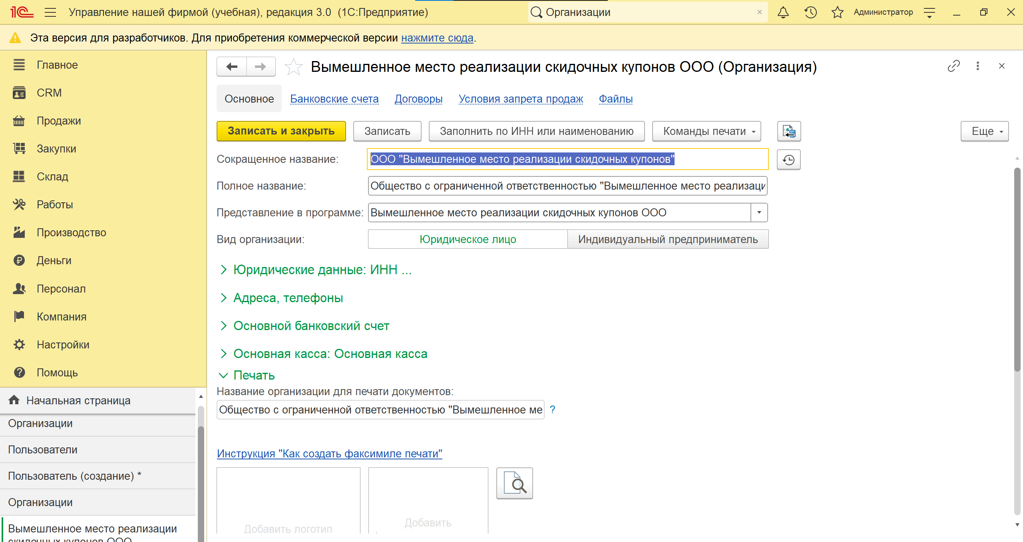Рисунок 1: Новая организация
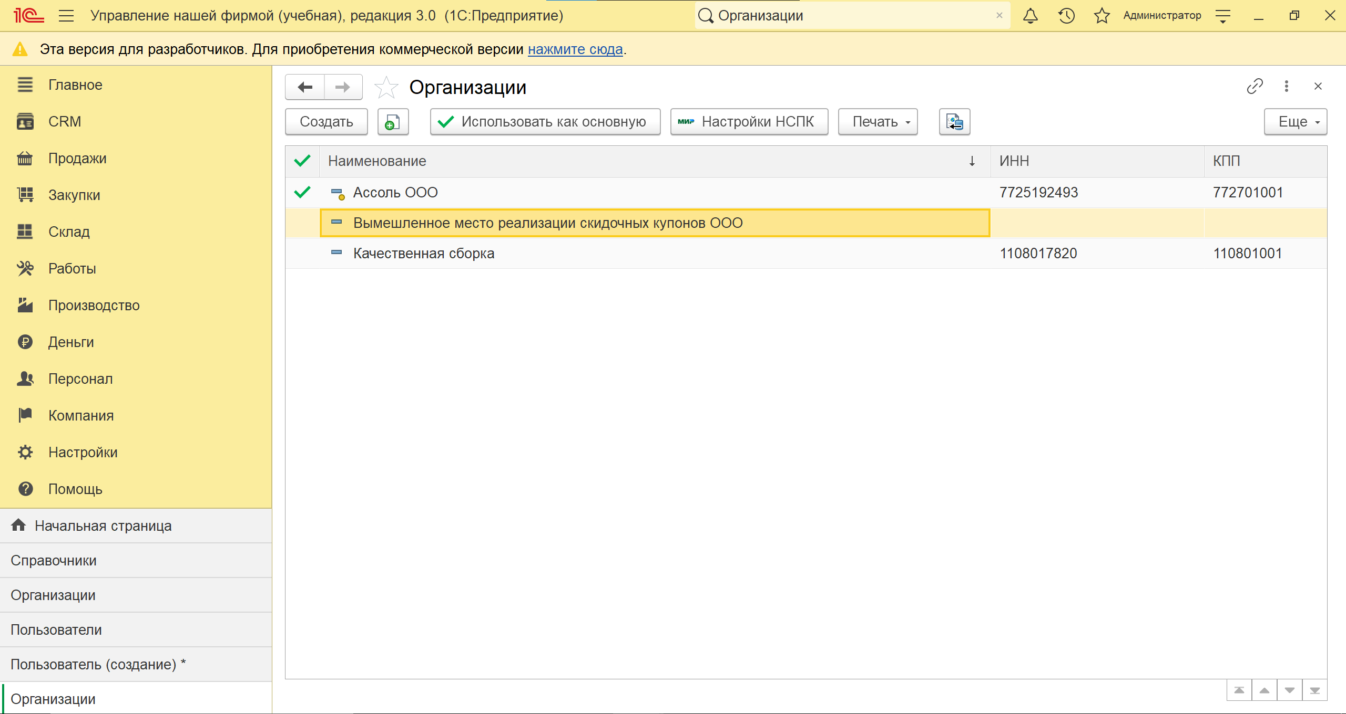

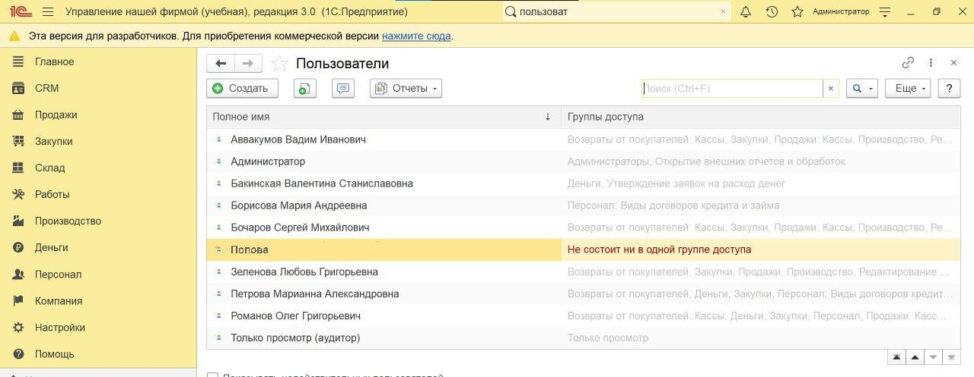Рисунок 2: Новый пользователь
4. Несколько вариантов получить все данные из справочника «Пользователи»: создать запрос и просмотр справочника «Пользователи» в конфигураторе.
1)
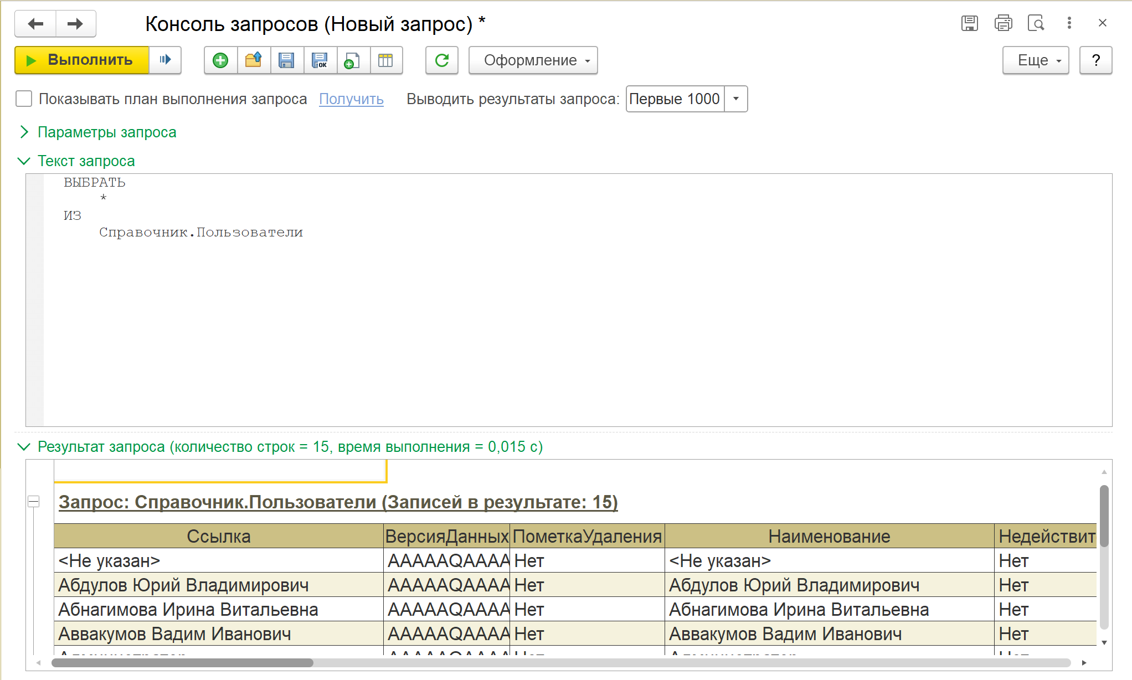Рисунок 3: Запрос к справочнику «Пользователи»
5. Получение из регистра накопления «КнигаУчетаДоходовИРасходов»
поля: Период, Регистратор, Содержание.
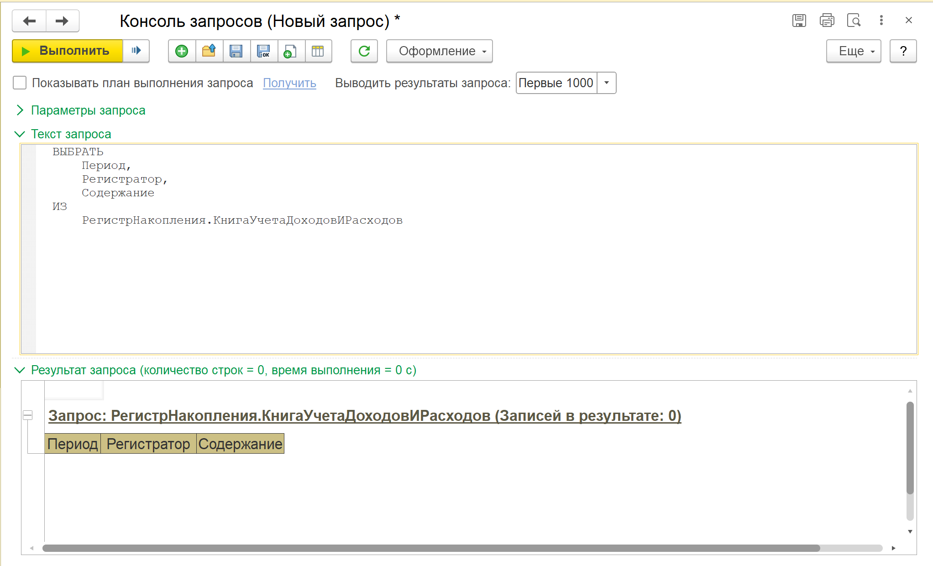Рисунок 4: Запрос к регистру накопления «КнигаУчетаДоходовИРасходов»
6. Запрос к регистру сведений ЦеныНоменклатуры, получить все поля, полученные записи упорядочить:
1) Период по убыванию: сначала все записи, а затем ПЕРВЫЕ 10.
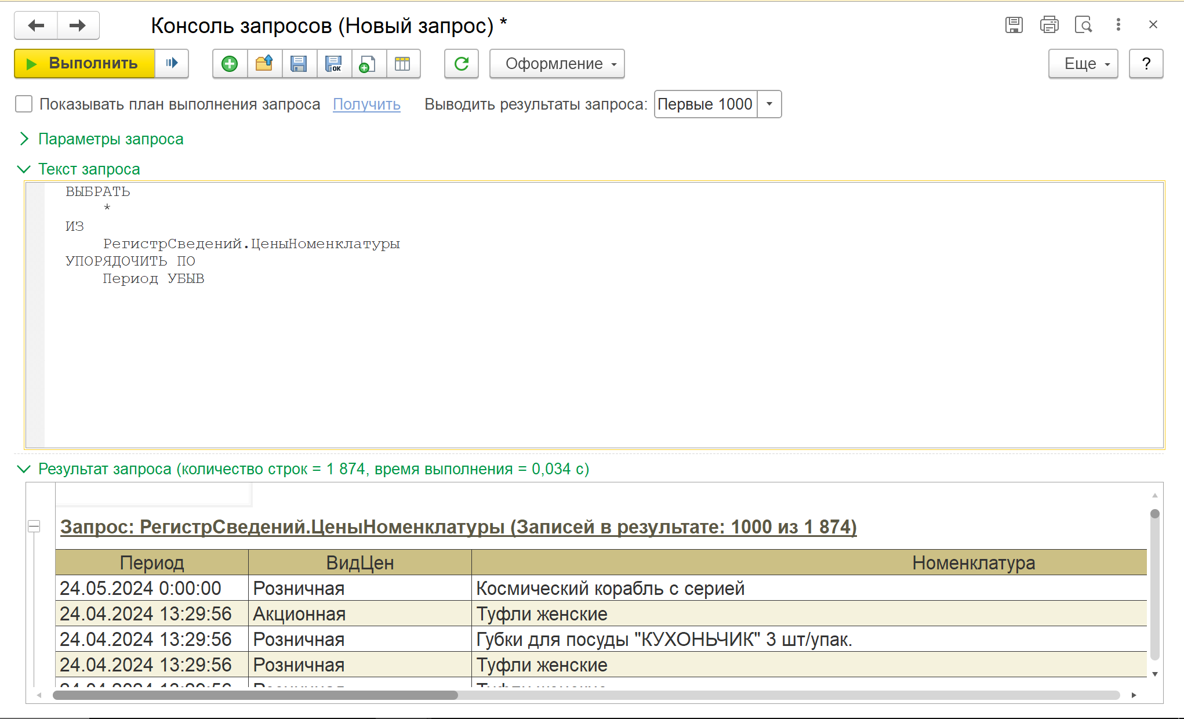Рисунок 5: Запрос к регистру Сведений «ЦеныНоменклатуры»

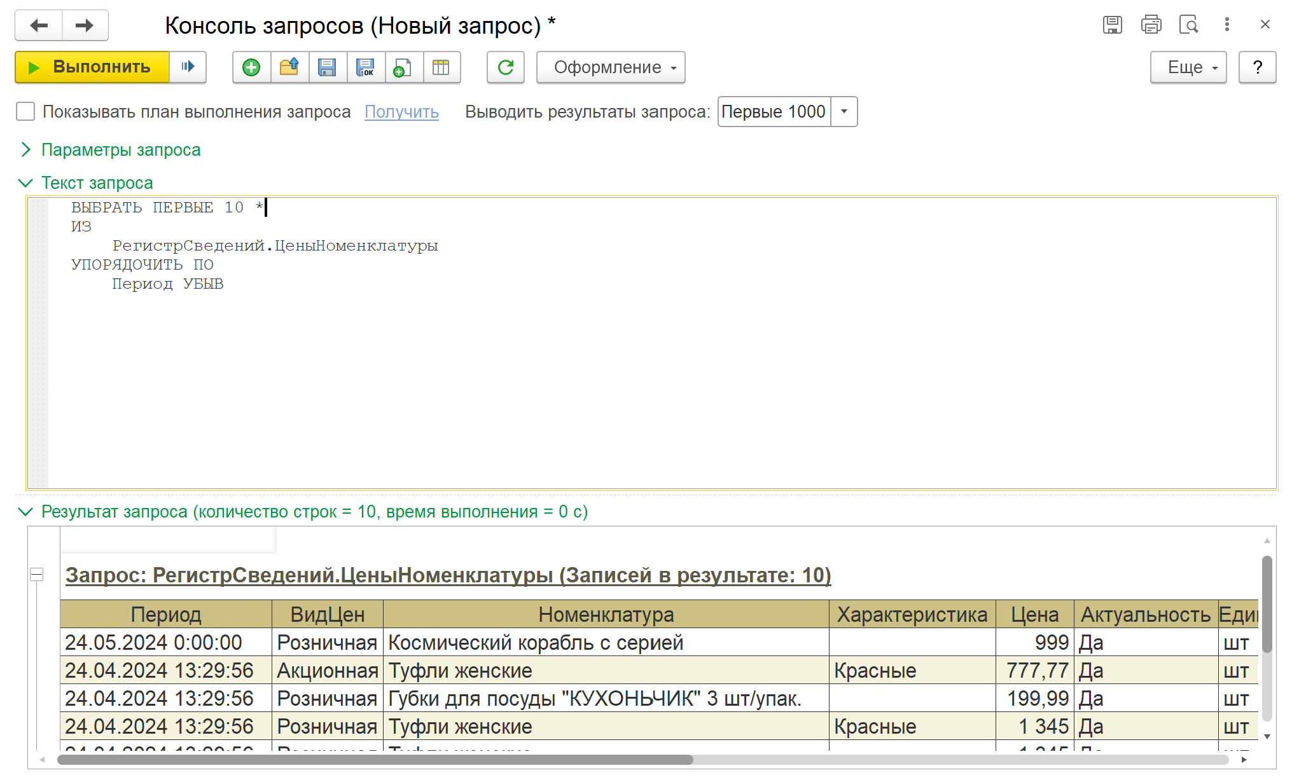Рисунок 6: Запрос к регистру Сведений «ЦеныНоменклатуры» ПЕРВЫЕ 10
2) Цены по возрастанию: сначала все записи, а затем РАЗЛИЧНЫЕ.

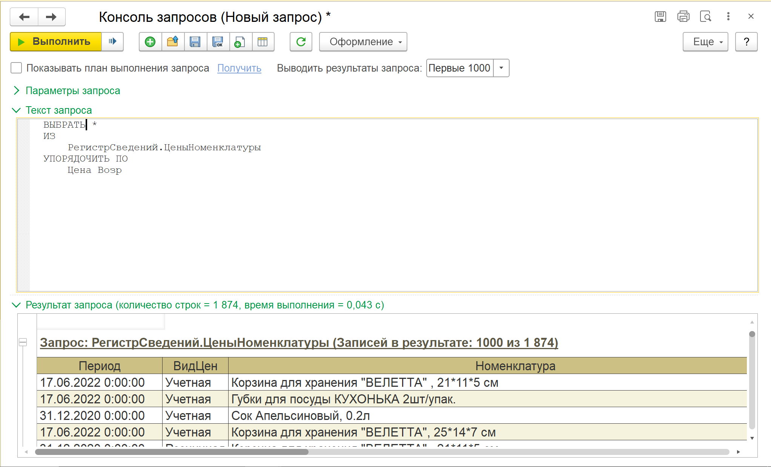Рисунок 7: Запрос к регистру Сведений «ЦеныНоменклатуры»
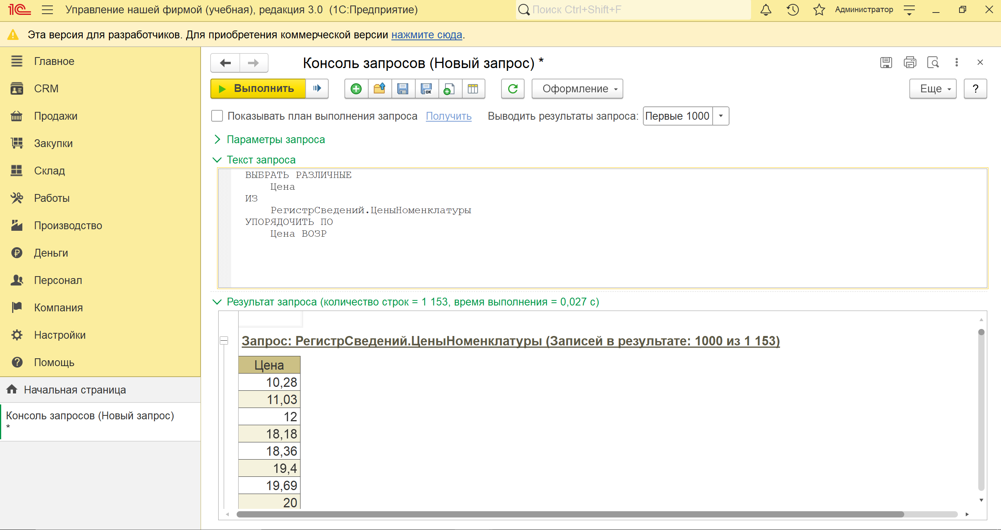Рисунок 8: Запрос к регистру Сведений «ЦеныНоменклатуры» ВЫБРАТЬ РАЗЛИЧНЫЕ
3) Номенклатура по возрастанию:
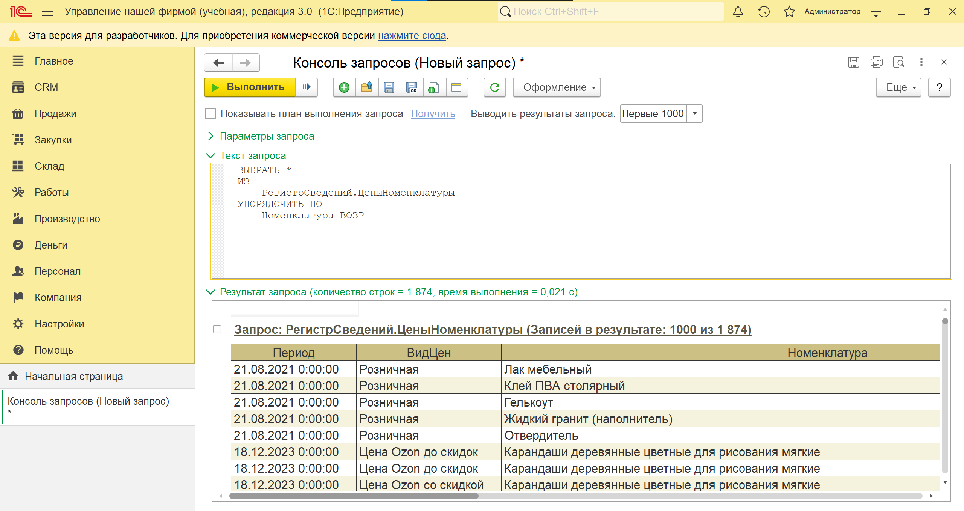Рисунок 9: Запрос к регистру Сведений «ЦеныНоменклатуры» УПОРЯДОЧИТЬ ПО Номенклатура ВОЗР
7. Упорядочение записи таблицы «ЗаказКлиента» по ссылочному полю.
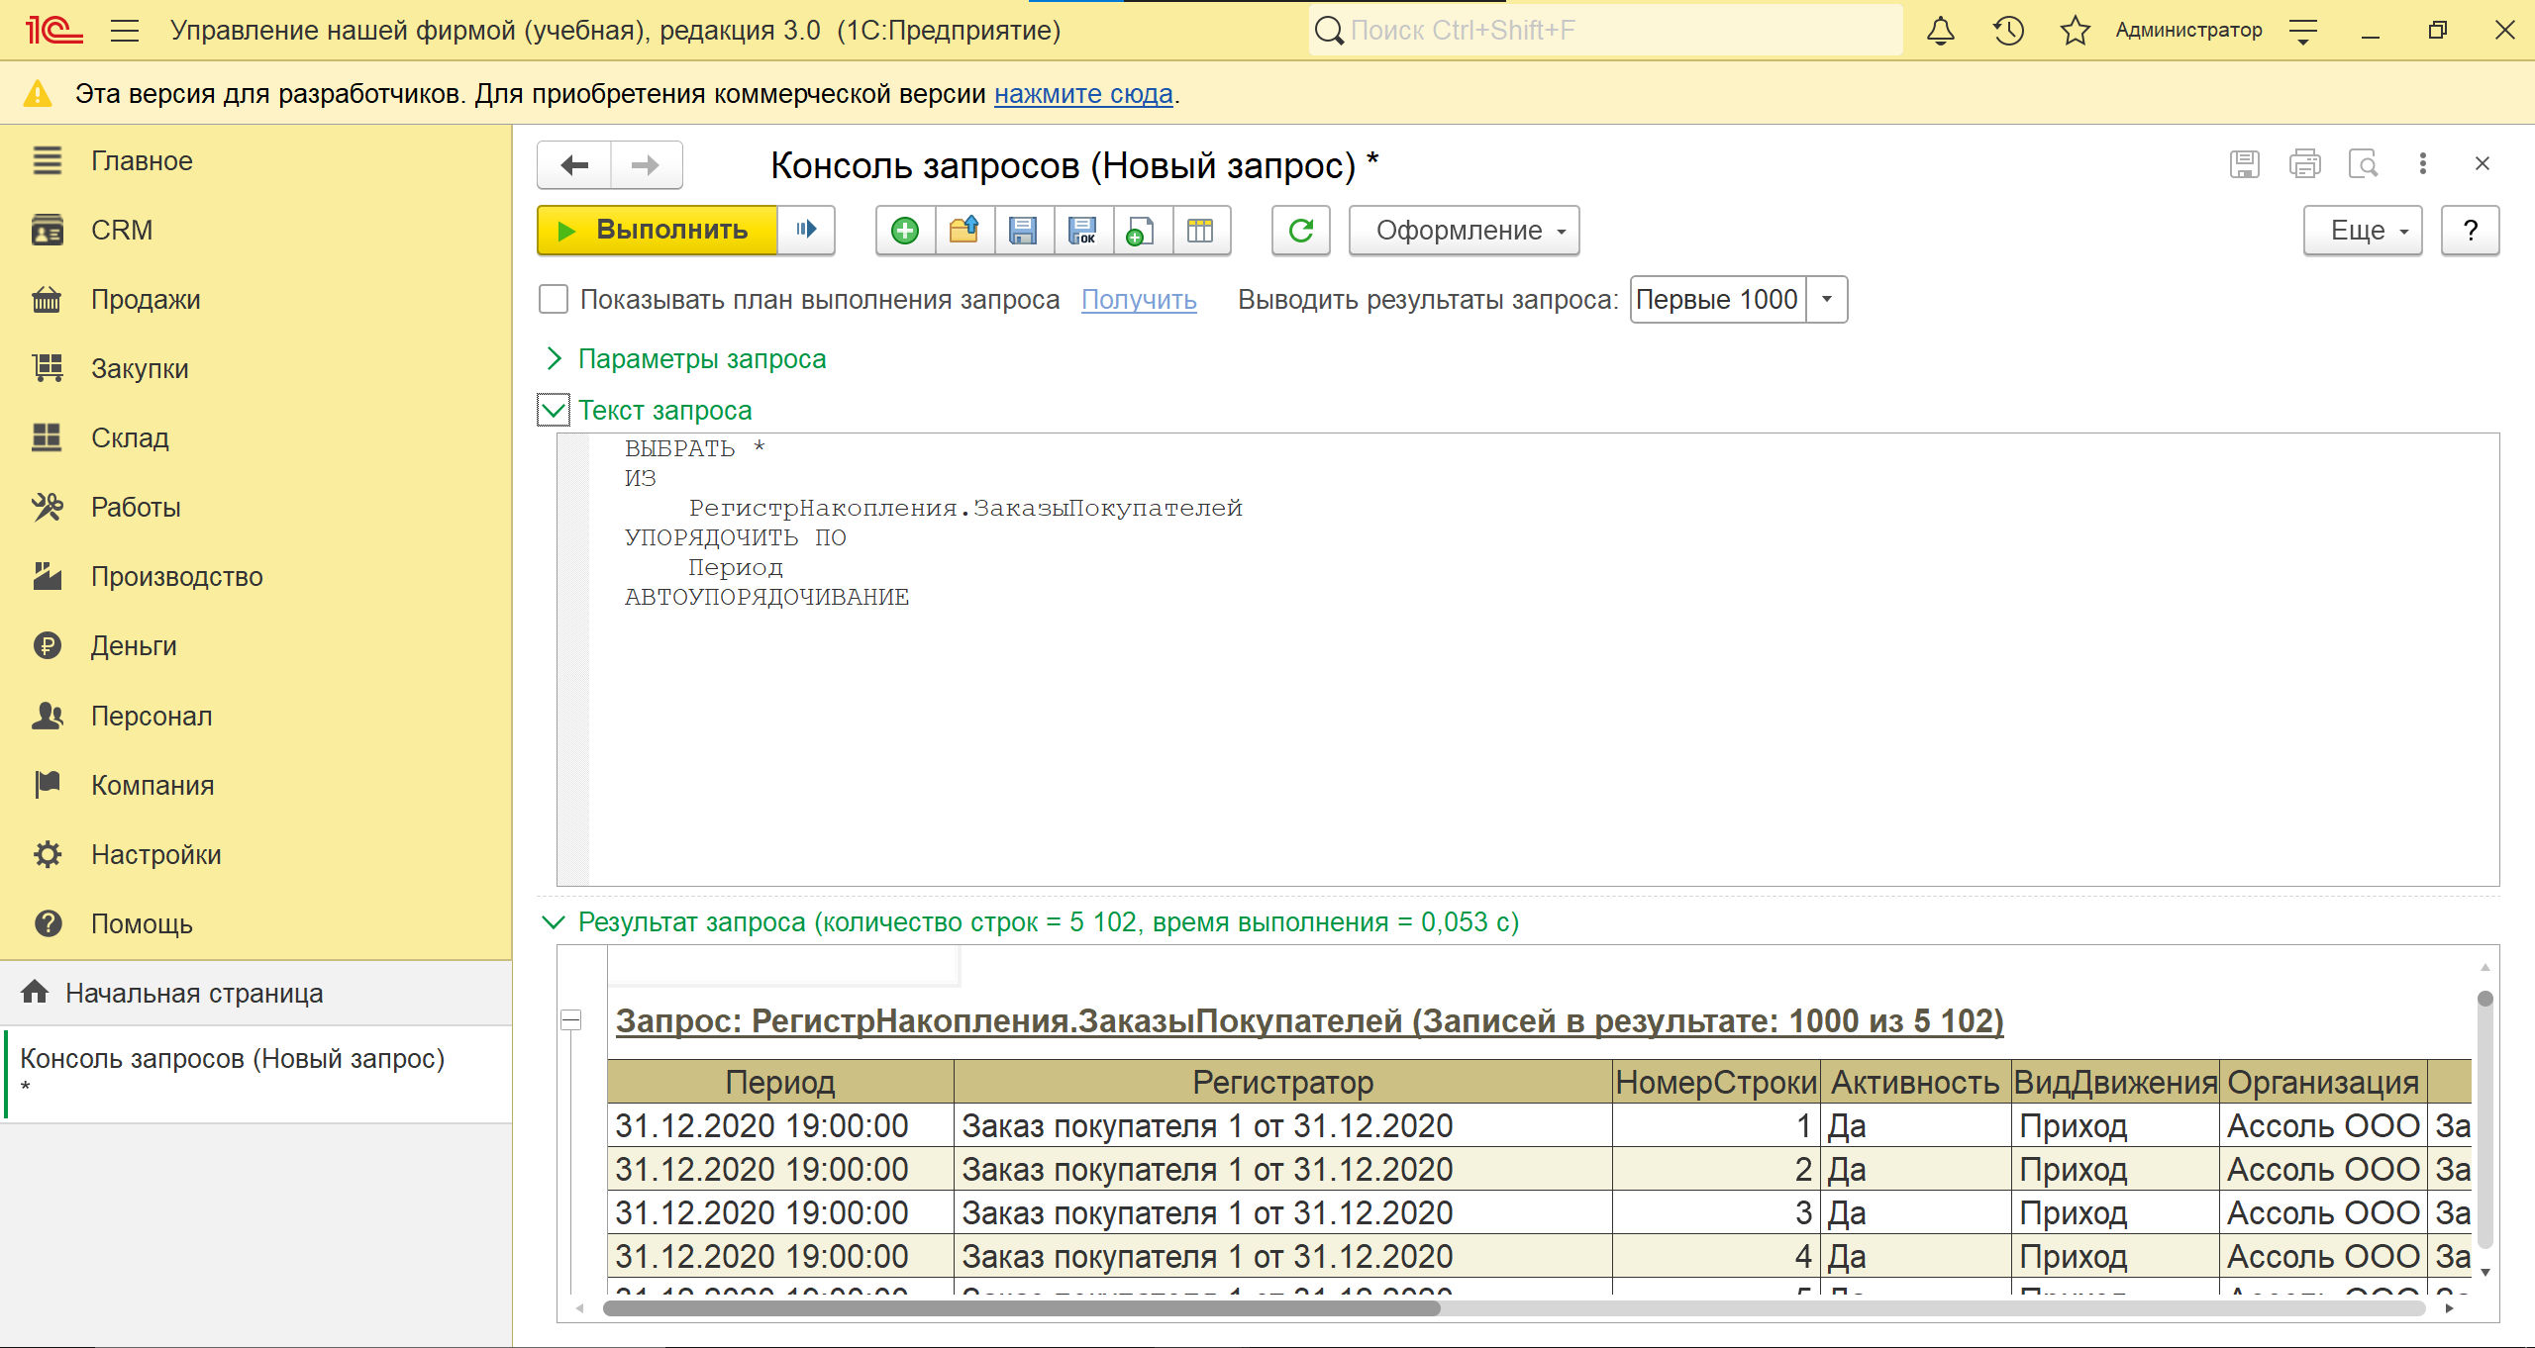Рисунок 10: Запрос к регистру накопления «ЗаказыПокупателей»
8. Представление ссылки из таблицы «ЗаказКлиента».

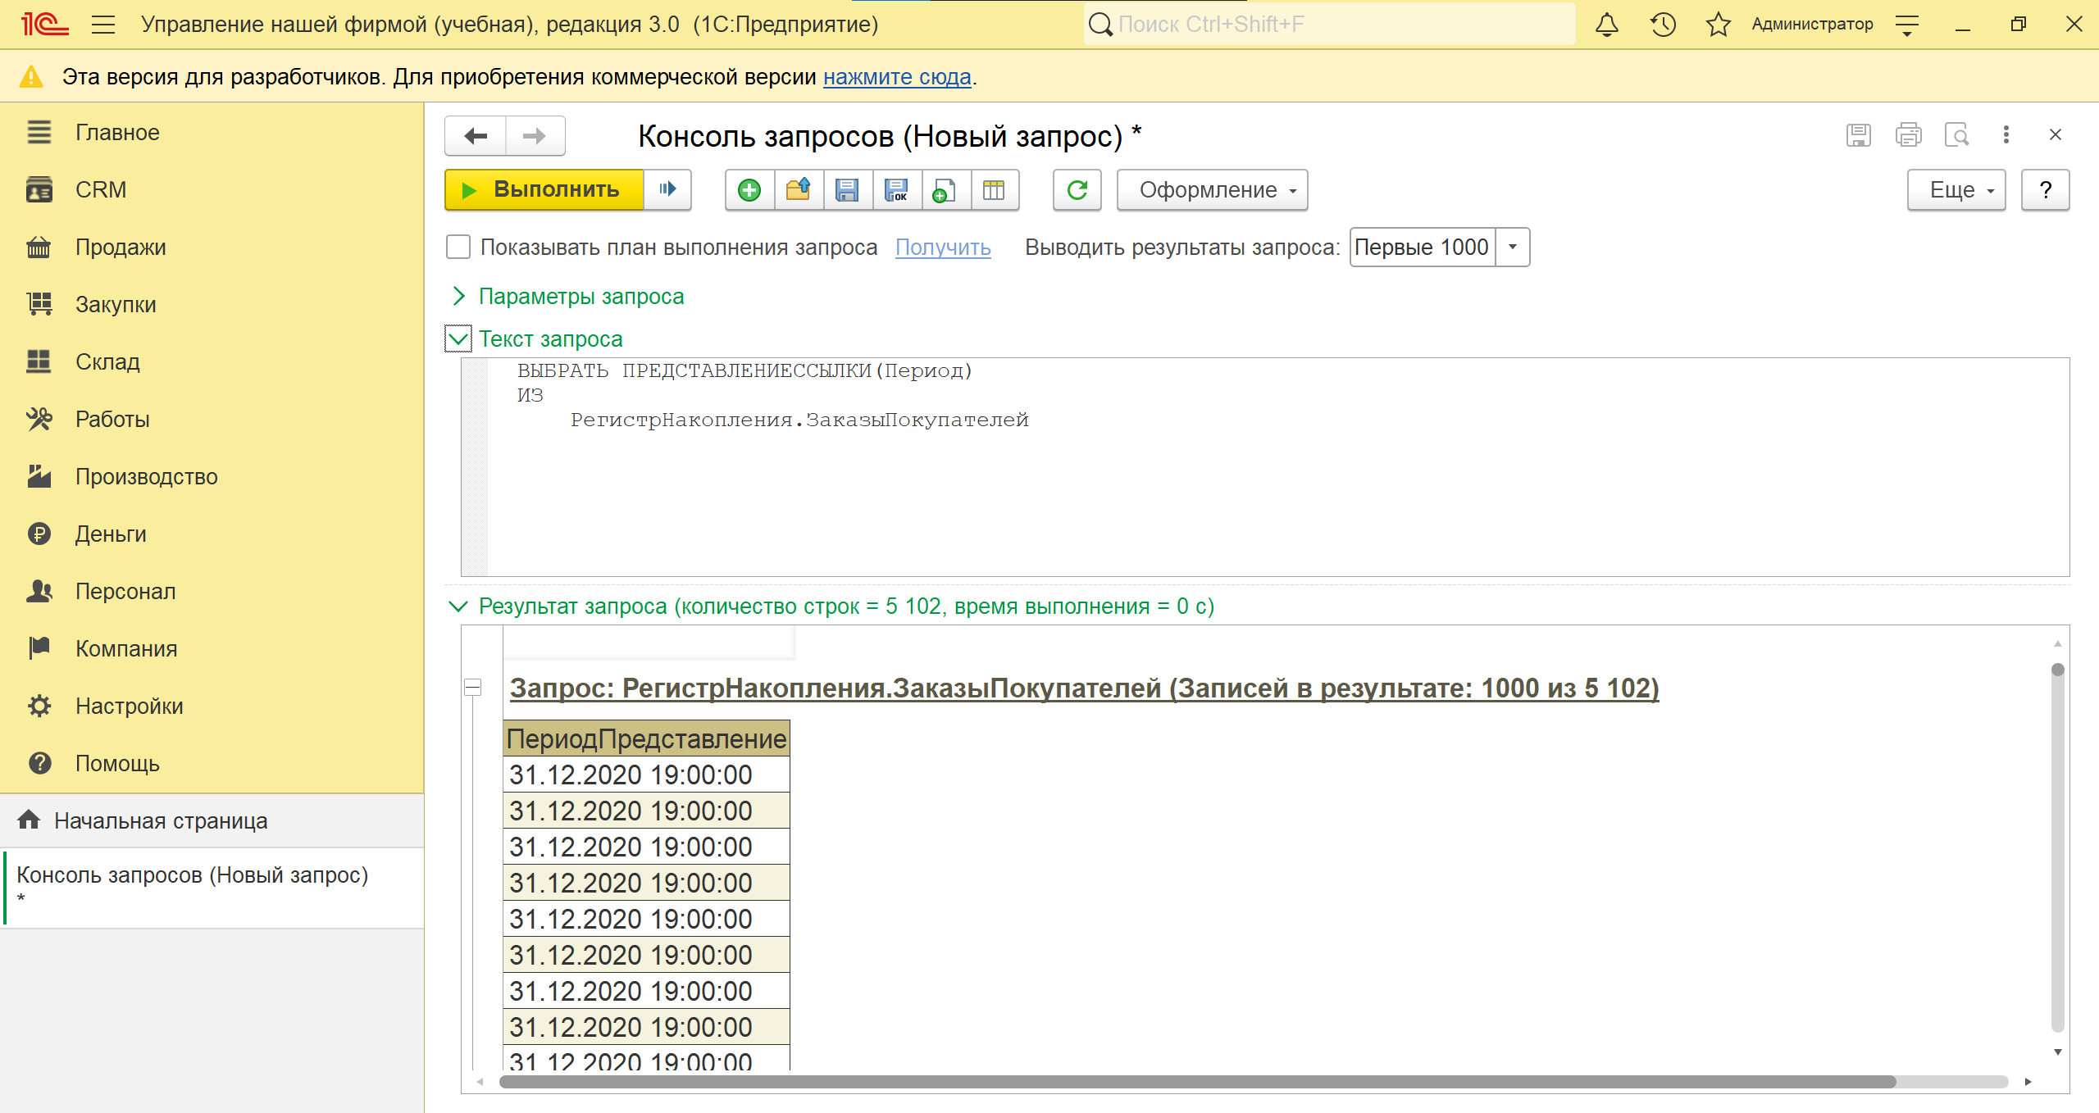Рисунок 11: Запрос представление ссылки из таблицы «ЗаказыПокупателей».

9. Общее количество записей в регистре накопления «ЗаказКлиента» и количество записей с различным значением
Номенклатуры.
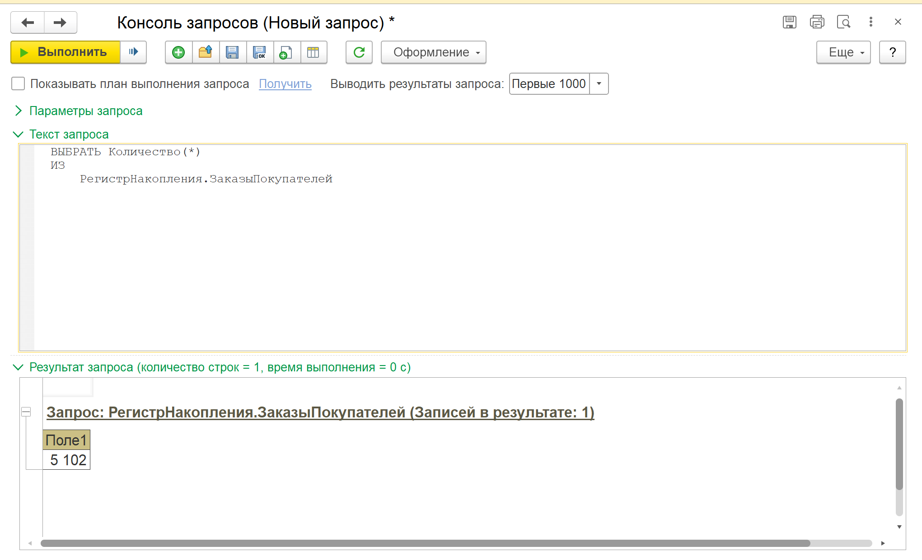Рисунок 12: Запрос ВЫБРАТЬ КОЛИЧЕСТВО(*)

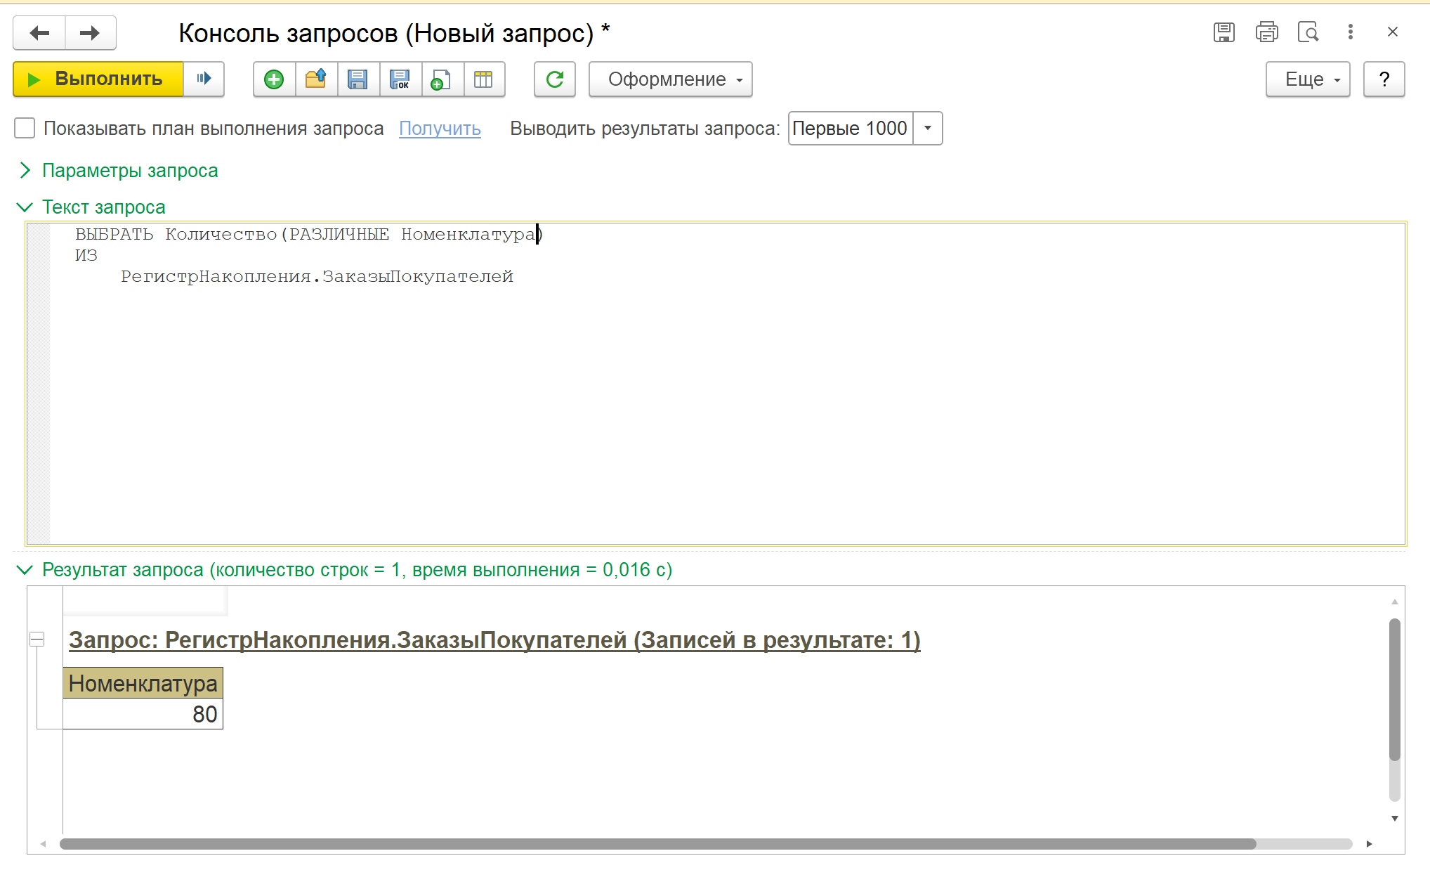Рисунок 13: ВЫБРАТЬ КОЛИЧЕСТВО(РАЗЛИЧНЫЕ Номенклатура)

10. Получение реквизита Ссылку и табличной части Запасы как вложенную
таблицу и вывод несколькими вариантами.

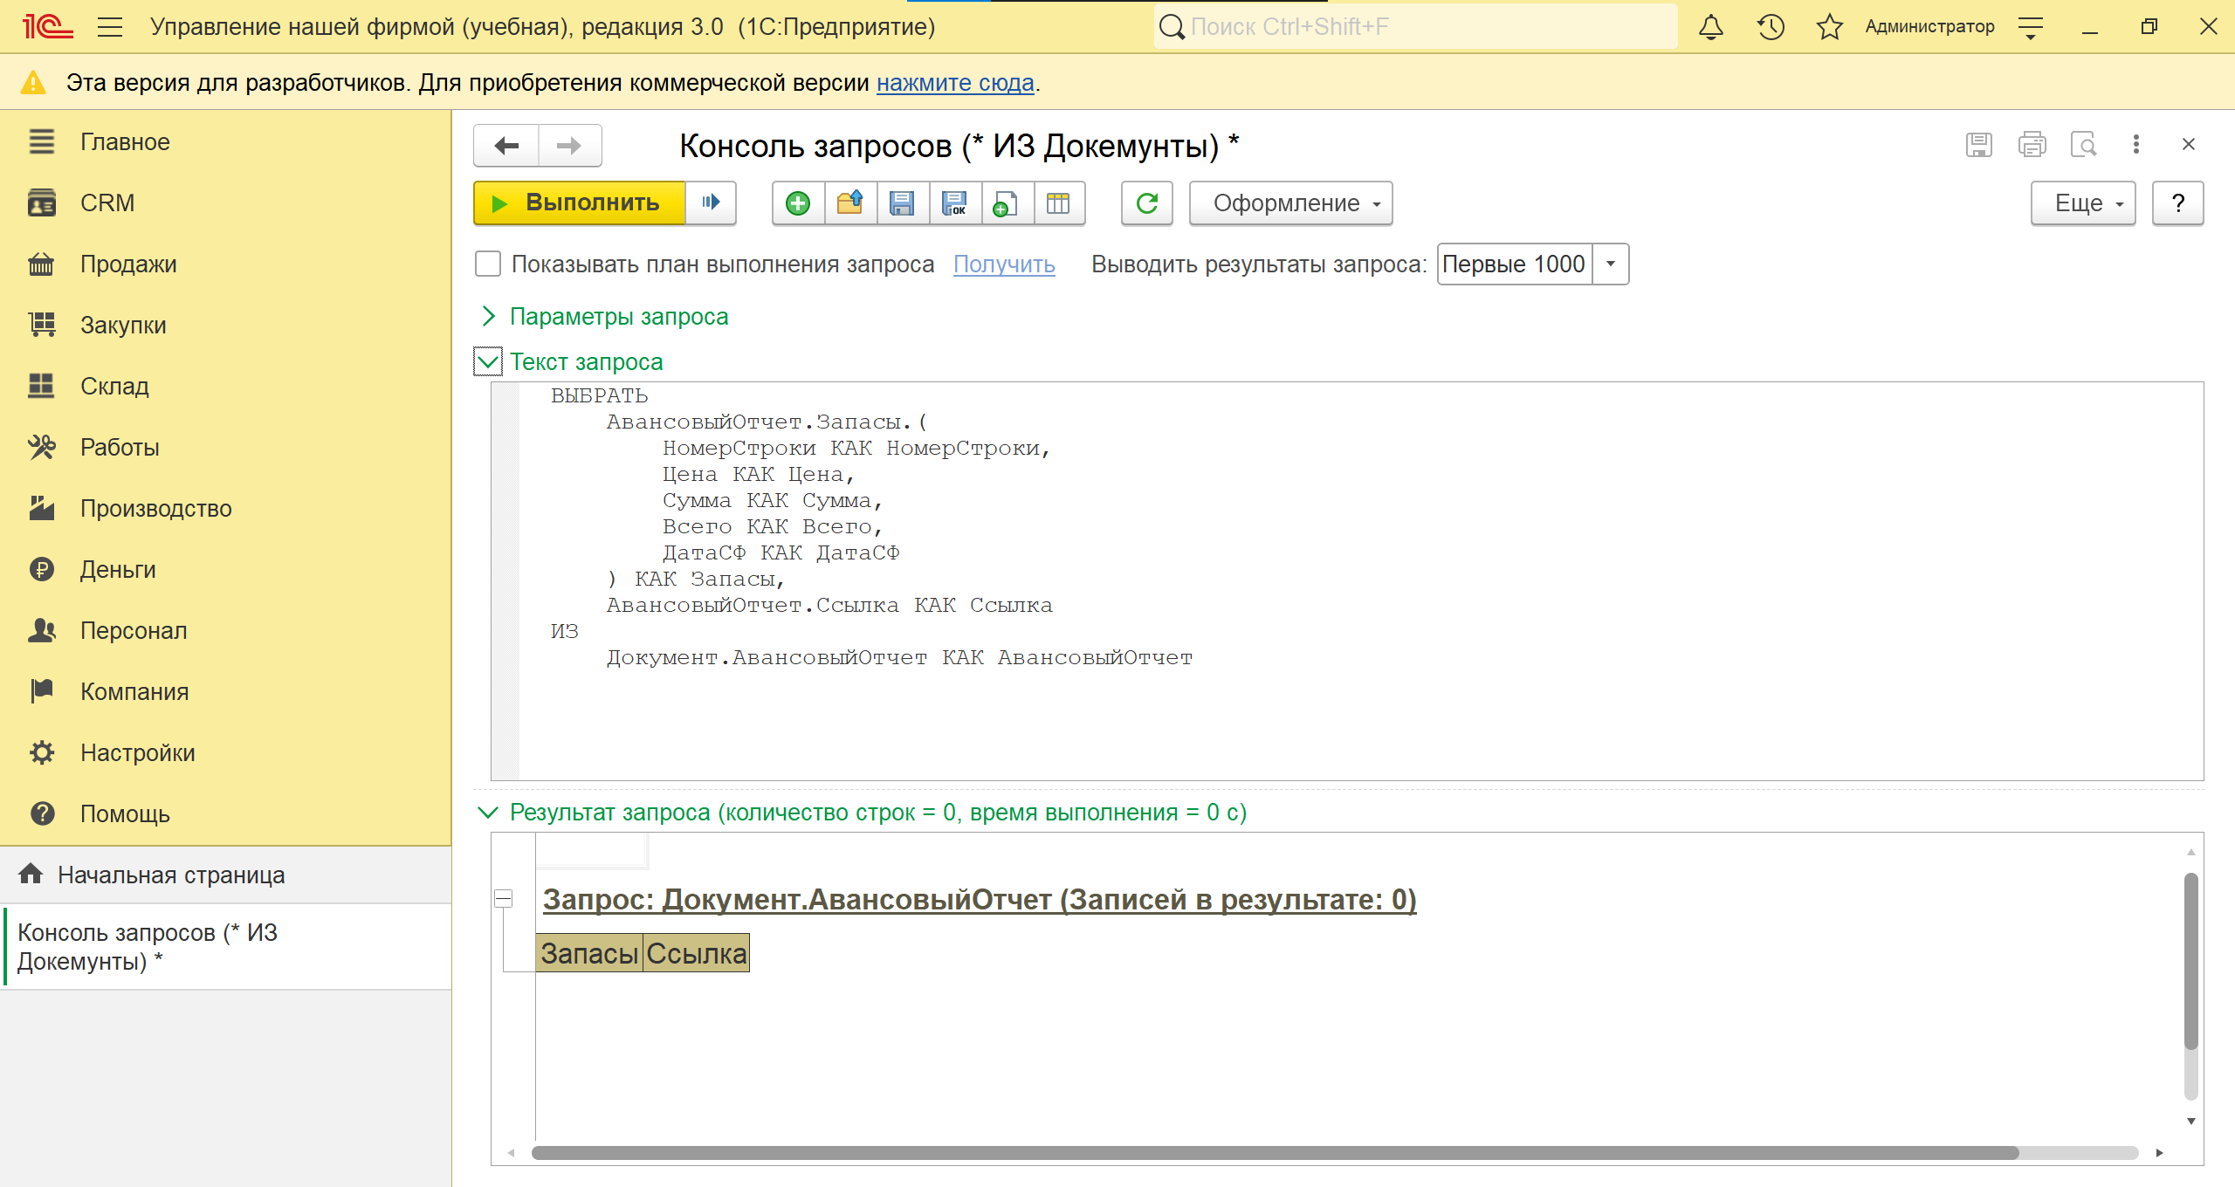Рисунок 14: Запрос как вложенная таблица

Вывод:
Цель работы «Изучить базовый синтаксис языка запросов 1С:Предприятия.» была достигнута путем выполнения разнообразных заданий на создание запросов в программе 1С Предприятие.

